犹记得，那些道友和少年……

屈颖妍 [有理儿有面](javascript:void(0);)

**有理儿有面**

微信号 youli-youmian

功能介绍 你说是不是

2021-06-21[原文](https://mp.weixin.qq.com/s?__biz=Mzg3MjEyMTYyNg==&mid=2247533187&idx=2&sn=3c305799e4ddd5d7a75b21e0cb2918b2&chksm=cef616f6f9819fe05324287f2177ea04b2617cdf20983b907132d3586eff481cd6e257af85ff&scene=27#wechat_redirect&cpage=34) 发表于

收录于合集





**全文共952字，图片1张，预计阅读时间为3分钟。**



▼

作者：香港传媒人 屈颖妍

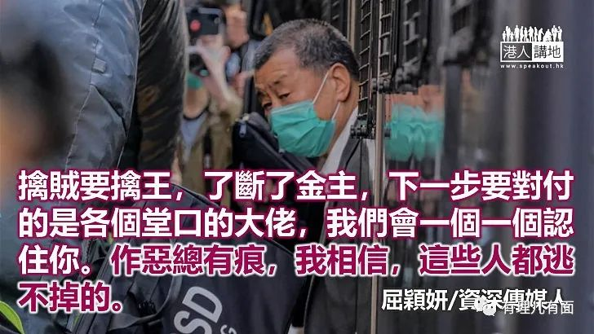

香港有段时间，翻版光盘猖獗，大街小巷以至商场的空置铺位，都被不法之徒租用来贩卖翻版碟。

海关拉得频繁，于是黑帮想出一计谋，就是聘用一些道友（瘾君子）或未成年少年做店主，没事，他们就是个管场的；有事，他们就是只代罪羊。

今时今日看黑暴余孽，跟当年黑帮推人做替死鬼的手法同出一辙。

6月17日，5名《毒果日报》高层被警方国安处以涉嫌串谋勾结外国或境外势力危害国家安全罪拘捕。一时间，黄色政治圈风声鹤唳，除了胆大的偷偷掏十块钱买份《毒果日报》以示支持，基本上看不到任何形式的声援。

两日后，香港记者协会改选执委，一众“老鬼”都消失了，换来一班名不经传的新脸孔，主席是《立场新闻》副采访主任陈朗升，其他执委成员有几个竟是来自非主流媒体《德国之声》、《Hong Kong Free Press》的记者，最经典还有一个香港浸会大学学生郑卓伶。一个未毕业未入行的大学生，竟然可以有份统领香港最大媒体工会，就媒体事宜发声，甚至参与签发记者证的决定。

忽然觉得，这画面，像极当年海关扫翻版店遇上那些道友和学生，由一群跑龙套来守着最危险的位置。

至于平日一有点风吹草动就扑出来狂吠叫嚣的政棍政党，完全噤声。李柱铭、陈日君、陈方安生、梁家杰、余若薇、吴霭仪、陈淑庄、郭荣铿、叶建源、王永平……哪里去了？民主党、公民党、社民连、热血公民、青年新政、新民主同盟、本土民主前线……哪里去了？你们不是一直振臂高呼齐上齐落吗？怎么大难临头飞得最快、躲得最深的就是你们？

大台被动了，民主党只推出一个名字听都未听过的“信息科技及广播政策发言人冼卓岚”来骂两句打压呀、白色恐怖呀什么的，李永达呢？单仲楷呢？还有好多民主党大佬喎，你们躲到哪里去？

这几天，共11个公民党区议员宣布退党，还未计之前各党各派宣布脱离关系的。最近，大家深刻体现什么叫“大难临头各自飞”，个个都说要陪伴家人，你有家人要陪，其他手足没有吗？一句“拜拜”，就可以从此风花雪月，不理江湖事，金盆洗手？但你们掀起的江湖呢？外面在地震在海啸喎，手足在叫救命喎，你们这样丢下江湖，好意思吗？

擒贼要擒王，了断了金主，下一步要对付的是各个堂口的大佬，我们会一个一个认住你。作恶总有痕，我相信，这些人都逃不掉的。

转载自《港人讲地》





**关注公众号：**

**有理儿有面**

**理   性｜   揭   秘｜   探   讨**







### 精选留言

用户设置不下载评论